附件1

温州医科大学教育教学项目评审平台操作说明

- 登陆系统：http://jwc.fanya.chaoxing.com/portal
点击“账号登陆”。
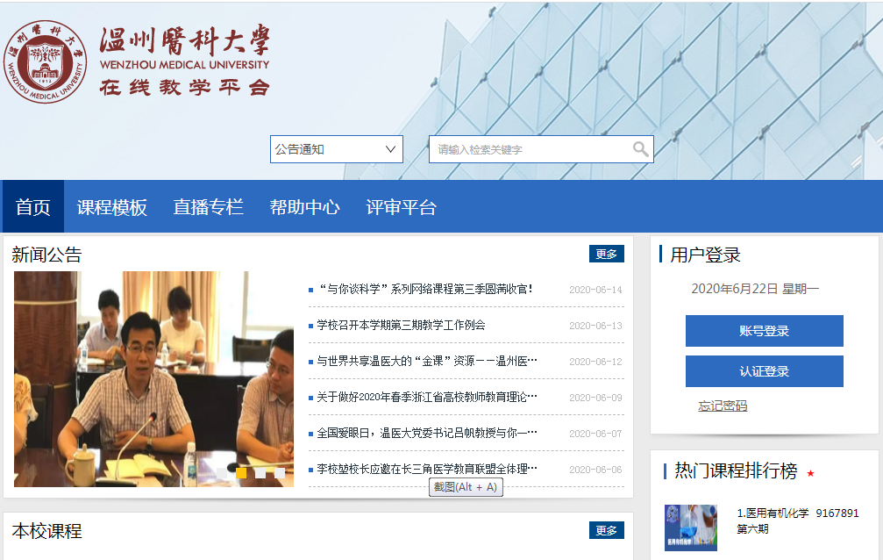
- 进入账号登录页面
在主页右上方输入账号，密码点击登录（账号：工号/终身码；密码：123456）

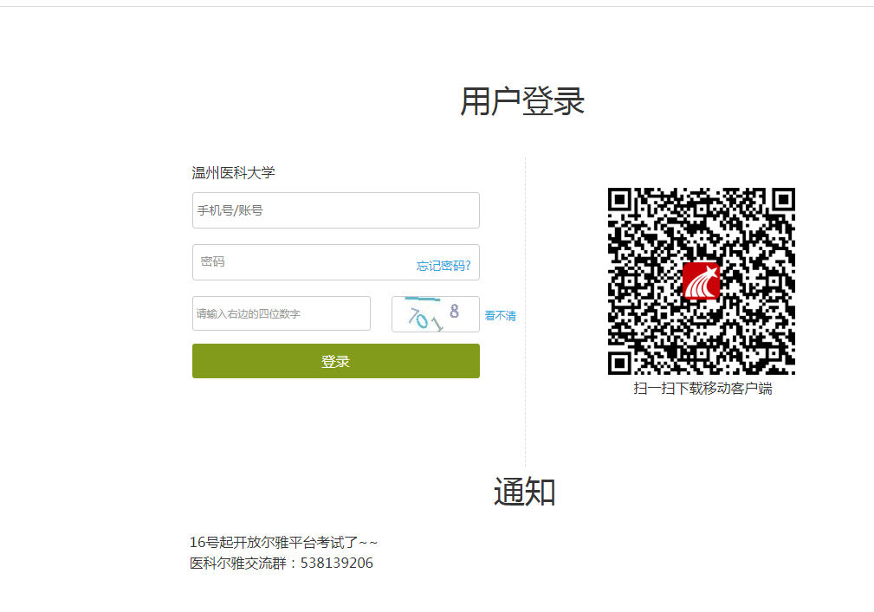

- 进入工作台
在主页右上方“评审平台”
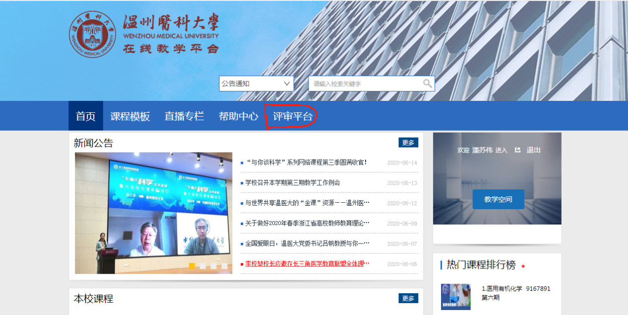

登录后点击工作台按钮进入“工作台”模块
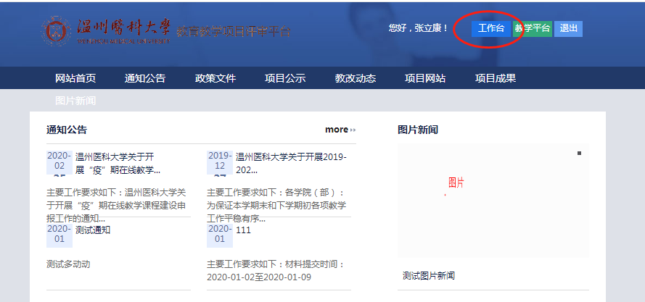
- 教师申报与学院审核
（1）教师在线申报
A.进入工作台进入我的项目模块，点击在线申报进入在线申报模块
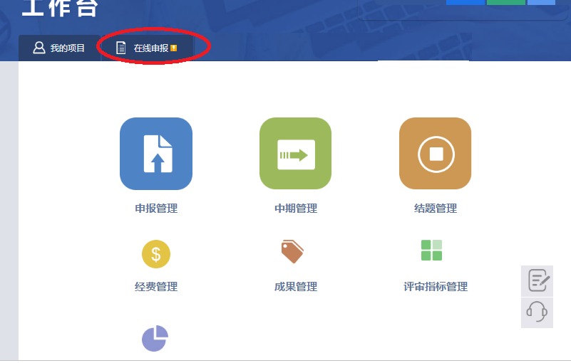
B.选择申报的项目类型“本科教学案例”，点击项目类型名称查看申报要求

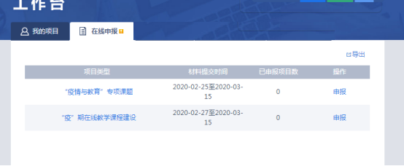
教学创新团队
2021年6月15日-

C.点击详细页面中的我要申报按钮，进入项目资料填写模块
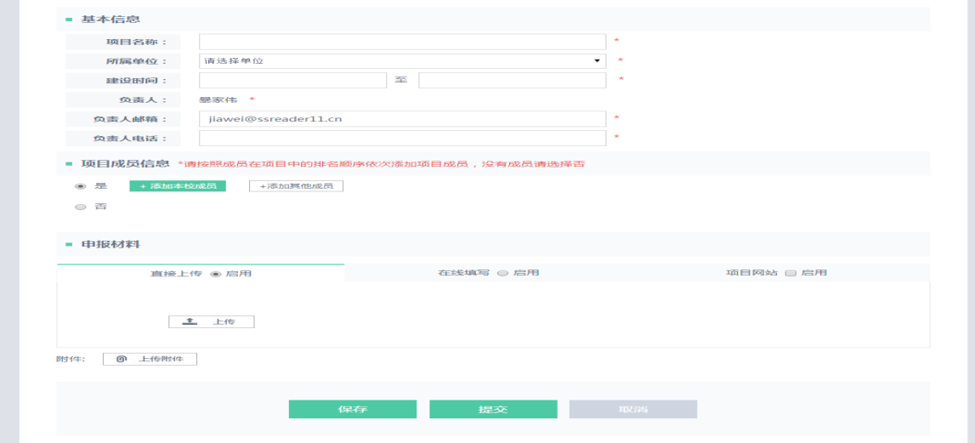
D.所有资料填写完成后，点击提交就可以将项目提交到评审流程，提交之后无法修改，需要修改请联系教务处管理员。
如果还没有完全填写完申报资料可以点击保存，项目会保存在我的项目中，点击继续申报即可继续编辑。
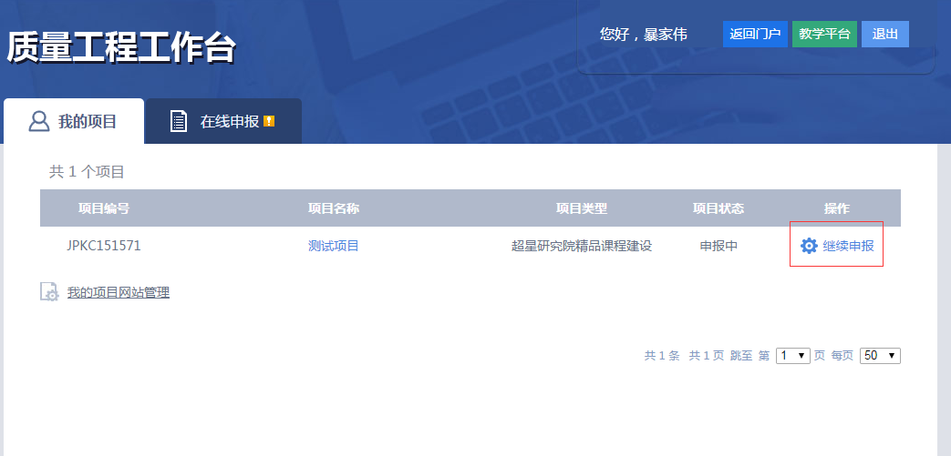

（2）学院在线审核、推荐
A.进入工作台默认进入项目评审，点击申报管理
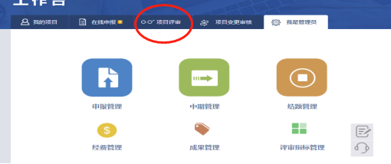
B.点击审核相应任务栏

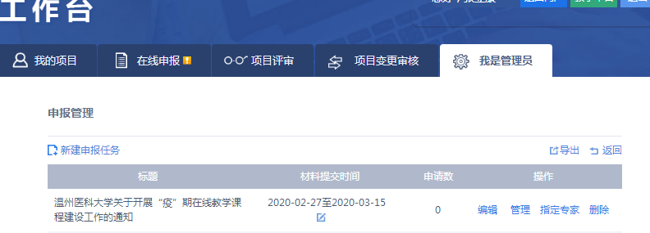
2021年6月15日-
教学创新团队
C.进行项目管理审核
